Загоруйко Екатерина Олеговна 1Б класс
Отчёт о проделанной работе по инновационной деятельности
Освоение образовательной программы «Начальная школа 21 век»
за II полугодие 2014 – 2015 учебный год.
Практический этап.
Задачи:
- Отслеживать уровень сформированности личностных УУД;
- Отслеживать освоение учебных программ;
- Изучать индивидуальные особенностей учащихся;
В начале школьного обучения личностные универсальные учебные действия определяют личностную готовность ребёнка к обучению в школу. Личностная готовность включает мотивационную и коммуникативную готовность, сформированность Я-концепции и самооценки, эмоциональную зрелость ребёнка. Сформированность социальных мотивов, а также учебных и познавательных мотивов определяет мотивационную готовность первоклассника. Развитие мотивов учения является важным показателем сформированности внутренней позиции школьника. Решающую роль для формирования мотивационной готовности к обучению имеет развитие познавательной потребности ребёнка, а именно интерес к собственно познавательным задачам, к овладению новыми знаниями и умениями.
Общий перечень мотивов:
- Учебно-познавательные мотивы.
- Широкие социальные мотивы.
- Игровой мотив.
- Позиционный мотив.
- Внешние мотив.
- Мотив получения высокой оценки.
Образовательный процесс в современной начальной школе ориентируется на развитие творческих возможностей ребенка и формирование способности учащихся к саморазвитию. Важнейшим приоритетом начального общего образования становится формирование общих умений и навыков, уровень освоения которых в значительно мере предопределяет успешность всего последующего обучения.
В начале учебного года было выявлено тип психического развития младшего школьника. На основе проведенного обследования были установлены в классе три типа:
- 39% - 9 учеников с учебным типом.
- 34%-8 учеников с игровым типом.
- 26%-6 учеников с предучебным типом.
В мае месяце было проведено повторная диагностическая работа:
- 66% - 16 учеников с учебным типом.
- 4%-1 ученик с игровым типом.
- 26%-6 учеников с предучебным типом.
На протяжении всего учебного года можно сделать вывод, что с учебным типом учеников возросло на 27%, с игровым типом уменьшилось 30%, предучебный тип остался без изменений.
В течение второго полугодия были проведены диагностические исследования психолого-педагогических особенностей каждого ребенка.
В октябре месяце было проведено исследование социально- психологической адаптации учащихся 1 класса и повторное исследование было проведено в мае месяце:
Результаты:
- В зоне адаптации-увеличилось на 16%
- В зоне неполной адаптации- уменьшилось на 4%
- В зоне дезадаптации- уменьшилось на 5%
Как показала диагностика большинство детей адаптировались к школьному периоду. См.таблицу№1

В сентябре первичное и мае месяце повторное проведено обследование речи по тестовой методике Т.А. Фотековой. Результаты обследования показали:
- Учащихся с правильной речью- увеличилось на 4%
- Учащихся с нарушением звукопроизношения – без изменение
- Учащихся с фонетико-фонематическим недоразвитием речи – уменьшилось на 4%
- Учащихся с речевой патологией – уменьшилось на 8%

Учащихся с правильной речью |  | Учащихся с нарушением звукопроизношения |  | Учащихся с фонетико- фонематическим недоразвитием речи |  | Учащихся с речевой патологией
1 полугодие | 2 полугодие | 1 полугодие | 2 полугодие | 1 полугодие | 2 полугодие | 1 полугодие | 2 полугодие
52% | 56% | 0% | 0% | 30% | 26% | 21% | 13%
Вывод: в начале учебного года 21% учащихся имели различную речевую патологию, в связи с этим была спланирована и проводилась совместная коррекционно - развивающая работа учителя и учителя-логопеда по развитию различных компонентов речи (с января 2015 года были организованы групповые и индивидуальные занятия с учащимися имеющими ФФНР).
В течение учебного года проводились диагностические и проверочные работы по русскому языку и математике, с целью отслеживания уровня освоения учебной программы и выявлению затруднения у учащихся.
В контрольной работе по математике базовый уровень во 2 четверти выполнили 21 ученик, а в 4 четверти выполнили базовый уровень 9 человек.
Анализ контрольных работ по русскому языку выполнили 23 учащихся. УО составил 86,9%, КЗ 47,8%. С написанием диктанта справились 47% учащихся, 11 учеников написали на 4 и 5. Анализ показал, что дети допускают большое количество ошибок:
- Не ставят заглавную букву в начале предложения- 43%
- Знаки препинания в конце предложения- 23%
- Правописание гласных после шипящих – 30%
- Собственные имена пишут с маленькой буквы – 47%
Проверка техники чтения показало, что из 99% учащихся прошедших проверку, 4 человека читают ниже нормы, что составляет 17%, только 19 учащихся, что составляет 82% учеников читают текст осознанно, могут рассказать о прочитанном и ответить на поставленные вопросы.
В мае месяце была проведена итоговая комплексная работа. Итоговая контрольная работа позволяет проследить динамику формирование ряда предметных навыков и сформированности УУД.
Уровень сформированности УУД:
- Низкий уровень – 10 человек;
- Средний уровень- 3 человека;
- Выше среднего – 3 человека;
- Высокий уровень – 0 человек;
- Не сформированности у 3 человек
Дети, техника, чтения которых более 30 слов в минута (чтение плавное, по слогам) и при выполнении комплексной итоговой работы за основную часть получили не менее 5 баллов, т.е. демонстрирует такой уровень выполнения работы, и который позволяет сказать об усвоении программного материала базового уровня.
Учащиеся, у которых техника чтения от 20 до 30 слов и набравших 4 балла за выполнении контрольной работы, так же достигли базовый уровень об усвоении программного материала.
Образовательный процесс обеспечивал создание условий для становления у учащихся комплекса личностных и метапредметных учебных действий одновременно с формированием предметных умений. Формирование УУД являлось целенаправленным, системным процессом, который реализовался через все предметные области и внеурочную деятельность. Заданные стандартом УУД определяли акценты в отборе содержания, планирования и организации образовательного процесса с учетом возрастно-психологических особенностей обучающихся. Схема работы над формированием конкретных УУД каждого вида указывалась в тематическом планировании, технологических картах. При отборе и структурировании содержания образования, выборе конкретных методов и форм обучения учитывались цели формирования конкретных видов УУД.
В учебном предмете «Литературное чтение» формировались следующие УУД:
личностные:
- самоопределения и самопознания на основе сравнения «Я» с героями литературных произведений посредством эмоционально-действенной идентификации;
- основ гражданской идентичности путем знакомства с героическим историческим прошлым России и переживания гордости и эмоциональной сопричастности подвигам и достижениям ее граждан;
- эстетических ценностей и на их основе эстетических критериев;
- действия нравственно-этического оценивания через выявление морального содержания и нравственного значения действий персонажей;
- эмоционально-личностной децентрации на основе отождествления себя с героями произведения, соотнесения и сопоставления их позиций, взглядов и мнений;
познавательные:
- умения произвольно и выразительно строить контекстную речь с учетом целей коммуникации, особенностей слушателя;
- умения устанавливать логическую причинно-следственную связь событий и действий героев произведения.

Учебный предмет «Математика» является основой развития у обучающихся
познавательных действий:
-логических;
-планирования (цепочки действий по задачам);
-систематизации и структурирования знаний;
-моделирования;
-общего приема решения задач

Учебный предмет «Русский язык» обеспечивает формирование познавательных действий:
- развитие знаково-символических действий – замещения (звука буквой),
- моделирования (состава слова путем составления схемы) и преобразования модели (видоизменения слова).
-регулятивных, коммуникативных действий.

Учебный предмет «Окружающий мир» обеспечивает формирование личностных УУД:
- принятие учащимися правил здорового образа жизни, понимание необходимости здорового образа жизни в интересах укрепления физического, психического и психологического здоровья;
- умения различать государственную символику РФ и своего региона;
-формирование основ экологического сознания, грамотности и культуры учащихся, освоение элементарных норм адекватного природно сообразного поведения;
- развитие морально-этического сознания – норм и правил взаимоотношений человека с другими людьми, социальными группами и сообществами;
познавательных УУД:
- формирование действий замещения и моделирования;
- формирование логических действий сравнения, подведения под понятия, аналогии, классификации объектов живой и неживой природы на основе внешних признаков или известных характерных свойств; установления причинно-следственных связей в окружающем мире.

Учебный предмет «Технология» обеспечивает реализацию следующих видов УУД:
личностных:
- формирование картины мира, материальной и духовной культуры как продукта творческой предметно-преобразующей деятельности человека;
- формирование мотивации успеха и достижения младших школьников, творческой самореализации;
- ознакомление младших школьников с миром профессий и их социальным значением, историей их возникновения и развития как первой ступенью формирования готовности к предварительному профессиональному самоопределению.
регулятивных действий:
- целеполагание; планирование; прогнозирование, контроль, коррекцию и оценку;
познавательных:
- развитие знаково-символического и пространственного мышления, творческого и репродуктивного воображения на основе развития способности учащегося к моделированию и отображению объекта и процесса его преобразования в форме моделей (рисунков, планов, схем, чертежей);
коммуникативных:
- организация совместно-продуктивной деятельности;

Предмет «Музыка» обеспечивает формирование личностных действий:
- эстетические и ценностно-смысловые ориентации учащихся, создающие основу для формирования позитивной самооценки, самоуважения, жизненного оптимизма, потребности в творческом самовыражении;
- приобщение к достижениям национальной, российской и мировой музыкальной культуры и традициям, многообразию музыкального фольклора России, образцам народной и профессиональной музыки обеспечит формирование российской гражданской идентичности и толерантности как основы жизни в поликультурном обществе.
коммуникативных действий:
- развитие эмпатии и умения выявлять выраженные в музыке настроения и чувства и передавать свои чувства и эмоции на основе творческого самовыражения.
познавательных действий:
- замещение и моделирование.

Развивающий потенциал «Изобразительного искусства» связан с формированием
личностных действий:
- формирование гражданской идентичности личности, толерантности, эстетических ценностей и вкусов, новой системы мотивов, включая мотивы творческого самовыражения, развитие позитивной самооценки и самоуважения учащихся.
регулятивных действий:
- целеполагание как формирование замысла,
- планирование и организация действий в соответствии с целью;
- умение контролировать соответствие выполняемых действий способу;
- внесение корректив на основе предвосхищения будущего результата и его соответствия замыслу.
познавательных действий:
- замещения и моделирования;
- логических операций сравнения, установления тождества и различий, аналогий, причинно-следственных связей и отношений.

Предмет «Физическая культура» обеспечивает формирование личностных УУД:
- основ общекультурной и российской гражданской идентичности как чувства гордости за достижения в мировом и отечественном спорте,
- освоение моральных норм помощи тем, кто в ней нуждается, готовности принять на себя ответственность;
- развитие мотивации достижения и готовности к преодолению трудностей, стрессоустойчивости;
- освоение правил здорового и безопасного образа жизни
регулятивных действий:
-умение планировать, регулировать, контролировать и оценивать свои действия.
коммуникативных действий:
-развитие взаимодействия, ориентации на партнера, сотрудничества и кооперации.

В течение года были проведены диагностики («Оценка уровня сформированности учебной деятельности» Репкин, Заика. – Томск: «Пеленг», 1993), которые позволяет дать целостное представление о формирующейся учебной деятельности школьника. Объектом наблюдения являются особенности отношения учеников к учебному материалу, их поведение и деятельность в самых различных учебных и внеучебных ситуациях и обстоятельствах. При этом процесс наблюдения ограничивался группой учащихся из 5 человек.
Каждому уровню соответствует свой балл: 0 – низкий уровень, 1 – средний уровень, 2 – высокий уровень.

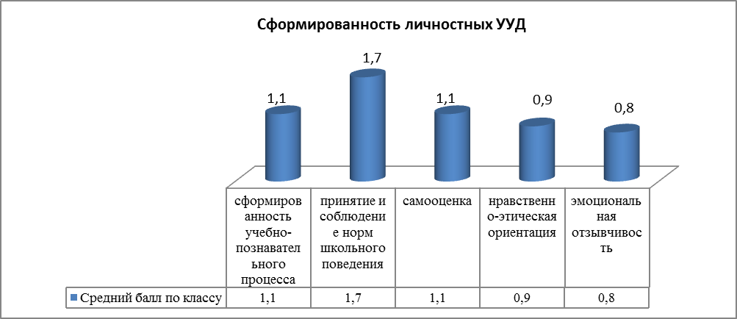
Вывод: обучающиеся проявляют познавательную активность преимущественно лишь в сотрудничестве с учителем, соблюдают правила школьного поведения, в основном реально оценивают себя, свои достижения и возможности, совместно с учителем или одноклассниками может сделать выводы по результатам работы.
Особое внимание обратить на негативное отношение к учебное деятельности, нормы и правила школьного поведения.

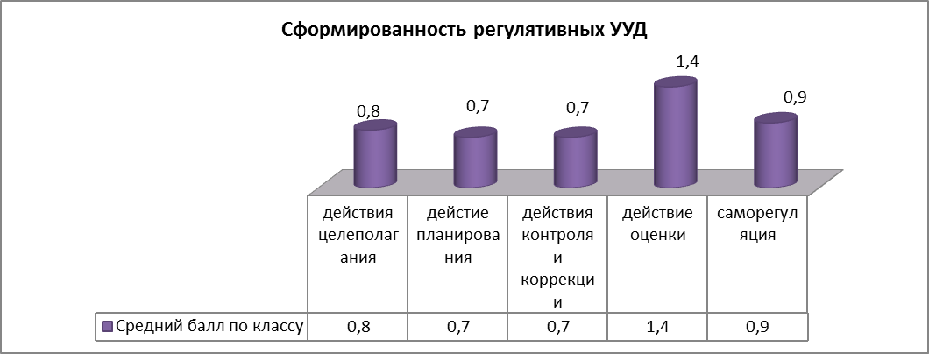

Вывод: учащиеся ориентируются в практических заданиях с помощью учителя, с помощью учителя могут выделить учебные действия, работают по предложенному плану при незначительном контроле учителя.
Особое внимание обратить на саморегуляцию. Ученики при выполнении работы не выполняют и забывают инструкцию, не выполняет и не стремится выполнить задание до конца.

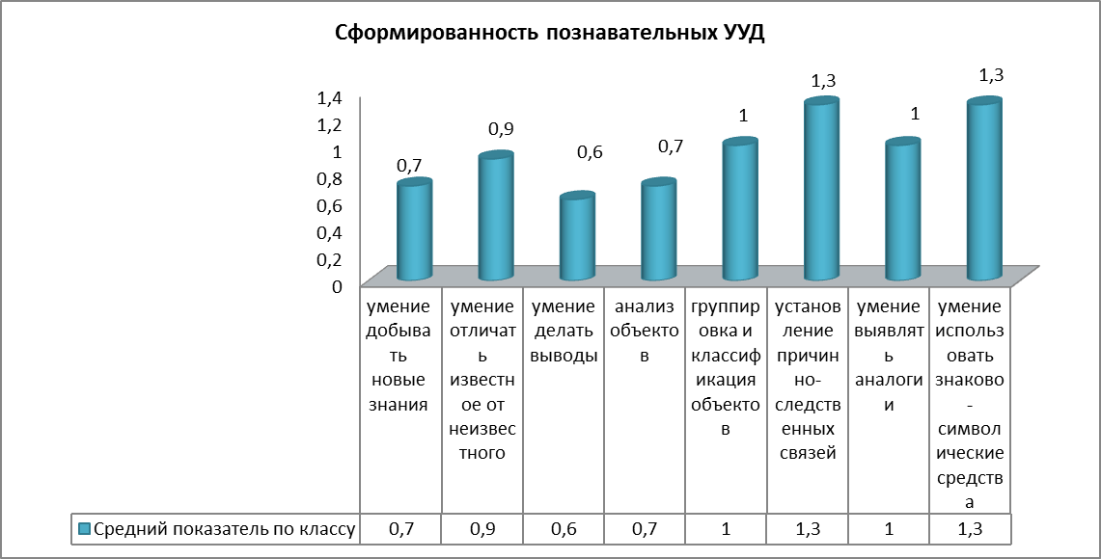
Вывод: обучающиеся с помощью учителя способны отличать новое от уже известного, совместно с педагогом может сделать вывод по своей работе, определяет причинно- следственные связи, но, как правило, по наводящим вопросам взрослого.
Особое внимание обратить на логические операции ребенка, при сравнении объектов.
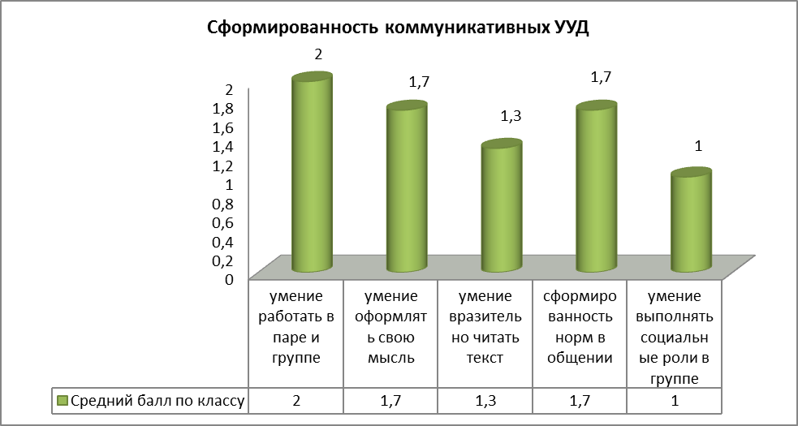
Вывод: обучающиеся умеют сформулировать свою мысль в устной речи на уровне небольшого текста, читают без ошибок и с интонацией, полно и точно пересказывают содержание текста, знают и соблюдают нормы общения с детьми и взрослыми, в групповой работе могут одинаково успешно выполнить любую заданную роль. Особое внимание обратить на такие виды деятельности как:
• не пытается договориться или не может прийти к согласию, настаивая на своем
• не умеет оценивать результаты деятельности других учеников.

В новом учебном года построить работу на ликвидации данных проблем, а именно:
- ученики при выполнении работы не выполняют и забывают инструкцию.
- не выполняет и не стремятся выполнить задание до конца.
- обратить на логические операции ребенка, при сравнении объектов.
- не умеет оценивать результаты деятельности других учеников

